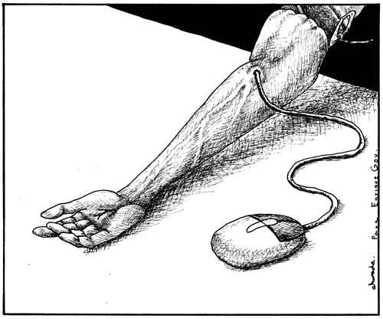
Интерне́т-зави́симость (или Интернет-адди́кция) — навязчивое желание подключиться к Интернету и болезненная неспособность вовремя отключиться от Интернета. Основные симптомы этого расстройства:
использование Интернета вызывает болезненное стрессовое состояние;
использование Интернета причиняет ущерб физическому, психологическому, межличностному, экономическому или социальному статусу.
Первопричиной зависимости является то, что компьютер и Интернет является мощным инструментом обработки и обмена информацией, так как в определённом смысле эти люди страдают нарушением процессов обмена информацией. Некоторые люди стали настолько увлекаться виртуальным пространством, что начали предпочитать Интернет реальности, проводя за компьютером до 18 часов в день. Резкий отказ от Интернета вызывает у таких людей тревогу и эмоциональное возбуждение. Психиатры усматривают схожесть такой зависимости с чрезмерным увлечением азартными играми.
Зависимость определяется как навязчивая потребность в использовании привычного вещества, сопровождающаяся ростом толерантности/устойчивости и выраженными симптомами, подвигающая к определённой деятельности. психологическими симптомами. Рост толерантности означает привыкание ко всё бо́льшим и бо́льшим дозам. Таким образом, можно определить интернет-зависимость как нехимическую зависимость — навязчивую потребность в использовании Интернета, сопровождающуюся социальной дезадаптацией и выраженными психологическими симптомами.
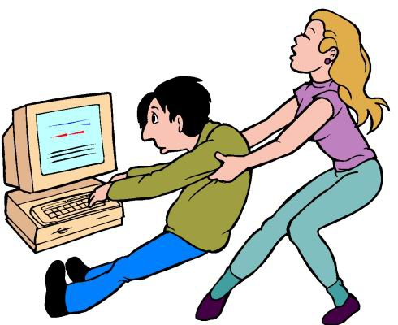
Основные 6 типов интернет-зависимости таковы:
- Навязчивый веб-серфинг — бесконечные путешествия по Всемирной паутине, поиск информации.
- Пристрастие к виртуальному общению и виртуальным знакомствам — большие объёмы переписки, постоянное участие в чатах, веб-форумах, избыточность знакомых и друзей в Сети.
- Игровая зависимость — навязчивое увлечение компьютерными играми по сети.
- Навязчивая финансовая потребность — игра по сети в азартные игры, ненужные покупки в интернет-магазинах или постоянные участия в интернет-аукционах.
- Пристрастие к просмотру фильмов через Интернет.
- Киберсексуальная зависимость — навязчивое влечение к посещению порносайтов и занятию киберсексом.
Признаки интернет-зависимости:
- Снижение успеваемости, систематические прогулы, отсрочка сдачи зачетов и экзаменов и другие проблемы в процессе обучения.
- Частые беспричинные перемены настроения.
- Болезненная и неадекватная реакция на критику, замечания, советы.
- Нарастающее противостояние родителям, родственникам, старым друзьям.
- Значительное эмоциональное отчуждение, ограничение общения с друзьями, родителями, родственниками, значительное изменение круга общения.
- Ухудшение памяти и внимания.
- Приступы депрессии, страха, тревоги, появление фобий.
- Уход от дел, к которым наблюдался интерес, отказ от хобби.
- Изворотливость, лживость, неопрятность, неряшливость, ранее не характерные.
- Навязчивое желание проверить e-mail.
- Постоянное желание следующего выхода в Интернет.

- Жалобы окружающих на то, что человек проводит слишком много времени в Интернет.
- Жалобы окружающих на то, что человек тратит слишком много денег на Интернет.
Прекращение или сокращение времени, проводимого в Интернет, приводит пользователя к плохому самочувствию, которое развивается в течении от нескольких дней до месяца и выражается двумя или более факторами:
- Эмоциональное и двигательное возбуждение
- Тревога
- Навязчивые размышления о том, что сейчас происходит в Интернет
- Фантазии и мечты об Интернет
- Произвольные или непроизвольные движения пальцами, напоминающие печатание на клавиатуре.

Сходство игровой зависимости и алкоголизма:
1. Сильное желание, чувство навязчивого влечения.
2. Нарушение способности контролировать свое время и поведение.
3. Синдром отмены: тревога, раздражительность, бессонница, невозможность сосредоточиться.
4. Постоянная озабоченность, боязнь потерять источник удовольствия.
5. Непреодолимое желание получить удовольствие. даже не смотря на очевидные негативные последствия.
Именно не критичное отношение к собственным проблемам (то есть отрицание их наличия) и делает из людей наркоманов, алкоголиков, Интернет-зависимых и так далее, так как люди не признают себя таковыми и отрицают эту проблему. Скажем, девиз алкоголика: "Я в любой момент брошу пить, если захочу. А если я до сих пор еще в запое, то это от того, что я еще не хочу это бросить". Безусловно, по сравнению с зависимостями от вредных веществ Интернет-зависимость не так вредна, так как слабо проявляет себя на физическом уровне.

Интернет-зависимые пользуются сетью для получения социальной поддержки; сексуального удовлетворения; возможности творения виртуального героя, что способствует получению признания окружающих.
Это сравнение не случайно, так как зависимость предполагает определенный тип личности, который характеризуется крайней несамостоятельностью, не умением отказать из-за страха быть отвергнутым другими людьми, ранимость критикой или неодобрением, не желанием брать на себя ответственность и принимать решения, и как следствие сильное подчинение значимым людям.
Таким образом, благодаря общению в Интернете, люди, склонные к созданию зависимостей, компенсируют свои потребности в общении и чувстве защищенности.
Надо отметить, что по сравнению с зависимостями от алкоголя и наркотиков, Интернет в меньшей степени вредит здоровью человека, не разрушает его мозг и казалась бы достаточно безопасен, если бы не явное снижение трудоспособности, эффективности функционирования в реальном социуме. Общение в Интернете может создавать иллюзию благополучия, кажущуюся возможность решения реальных проблем.
Также, Интернет-зависимость является более "экологичной" по сравнению с зависимостями от религиозных сект, где людьми откровенно манипулируют с целью установления власти и материальной наживы.
Итак, благодаря своим качествам: анонимности, доступности, невидимости, безопасности, простоты использования, Интернет оказывает неоценимую услугу людям, предоставляя им возможность быть тем, кем бы они хотели быть, и в то же время может наносить вред молодежи, которая вместо социализации в реальном мире, живет в мире Виртуальном.
Самый простой и доступный способ решения зависимости — это приобретение другой зависимости: любовь к здоровому образу жизни, общение с живой природой, творческие увлечения выводят человека из зависимости.

